**Propozycje zabaw i ćwiczeń w domu dla grupy V i VI 4 latków**

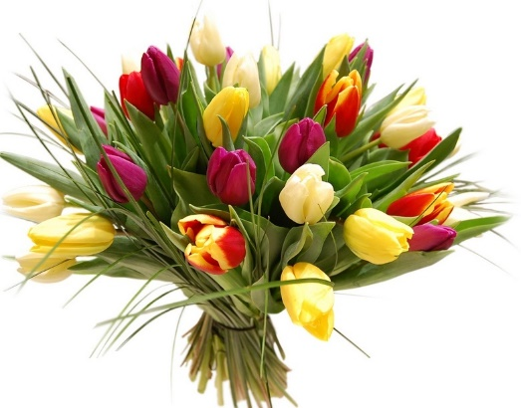 **MOI RODZICE (25.05.2020-29.05.2020)**

*Kochane Dzieci! Witajcie w nowym tygodniu. Czy wiecie dlaczego maj jest najpiękniejszym miesiącem w całym roku? Bo zakwitają w nim najpiękniejsze kwiaty. Te kwiaty kwitną dla waszych Kochanych Mam, które właśnie niedługo obchodzą swoje Święto!*

*Korzystając z okazji chcielibyśmy złożyć życzenia wszystkim Mamusiom oraz Tatusiom, którzy też niedługo obchodzą swoje Święto: dużo zdrowia, cierpliwości, radości oraz spokoju. Niestety w tym roku nie będziemy mogli spotkać się na uroczystości z okazji Dnia Mamy i Taty, ale mamy nadzieję, że wspólnie z dziećmi będą Państwo świętować ten czas w domach 😊*

**PONIEDZIAŁEK (25.05.2020 r.)**

* **„Moja wesoła rodzinka” – wspólne zabawy przy piosence**

<https://www.youtube.com/watch?v=9CAEhPUDlA4>

**T: „Zapach mamy”- rozmowa z dziećmi na podstawie opowiadania R. Piątkowskiej.**

* **Rozmowa na temat rodziny.**

Dzieci wymieniają członków swoich rodzin.

*- Co robią w domu wasze mamy?*

*- Co robią tatusiowie?*

*- Czy robicie coś wspólnie?*

*- Jak się czujecie, gdy mamy nie ma w domu?*

* **„Zapach mamy”- słuchanie opowiadania R. Piątkowskiej**

Jak ja nie lubię, kiedy mama gdzieś wyjeżdża. Dom bez mamy jest jakiś inny. A jutro znowu wyjedzie na kilka dni – westchnąłem. – Więc jeszcze tylko dziś przytuli mnie przed snem, bo jutro… Nagle poczułem, jak w gardle rośnie mi wielka kula, a z oczu kapią łzy.

– Tomeczku, kochanie, wiem, że ci przykro, ale to tylko trzy dni. Tata i babcia wspaniale się tobą zaopiekują. A ja szybko wrócę i przywiozę ci jakąś pamiątkę z tej podróży. Obiecuję. No już, uśmiechnij się do mnie, skarbie – szepnęła mama i przytuliła mnie mocno.

– Mamo, jak jesteś blisko, zawsze czuję taki ładny zapach. Poznałbym cię po nim wśród tysiąca innych mam – powiedziałem.

– Tak pachną moje ulubione perfumy. Cieszę się, że ten zapach ci się podoba – powiedziała mama, uśmiechnęła się i wyszła z pokoju. Po chwili wyskoczyłem z łóżka i pobiegłem do łazienki.

– Mam genialny pomysł. Gdzieś tu musi być… – mruknąłem, przeszukując półkę z kosmetykami mamy. – Ile tego tu jest – zdziwiłem się, przesuwając pudełeczka z kremami, szminki, tubki i pędzelki. Wreszcie trafiłem na mały, śliczny flakonik i powąchałem go. 70

– Znalazłem, to te perfumy – odetchnąłem z ulgą. Potem poszedłem do kuchni i wybrałem trzy małe słoiczki po dżemie. Takie słoiczki babcia starannie myła i przechowywała w kuchennej szafce. Teraz do każdego słoiczka prysnę trochę perfum i szybko zakręcę wieczko. Będę miał w nich zapach mamy. Po jednym słoiczku na każdy wieczór, kiedy jej nie będzie – ucieszyłem się. A kiedy w każdym słoiczku uwięziony już był piękny zapach, szybko schowałem je do swojej szafki i nareszcie mogłem zasnąć. Tak, jak przewidywałem, dni bez mamy, a zwłaszcza wieczory, zdawały się nie mieć końca. Ale najbardziej tęskniłem za nią, kiedy nadchodziła pora snu. Babcia czytała mi wtedy długą bajkę, a tata zawsze całował przed snem, ale kiedy tylko wyszli z pokoju, wyjmowałem z szafki słoiczek. Odkręcałem wieczko i zamykałem oczy. Otaczał mnie wtedy zapach, jakby ramiona mamy.

– Dobranoc, mamusiu – szeptałem i dopiero wtedy nadchodził sen. Tak było przez dwa wieczory, ale trzeciej nocy długo nie mogłem zasnąć. – Mama wraca jutro do domu. Pewnie jak się zbudzę, ona już tu będzie – cieszyłem się. Wreszcie usnąłem zmęczony, zaciskając w ręce słoiczek. Ale co to?! Mama jest zamknięta w moim słoiku! Puka paluszkiem w szklaną szybę i chyba chce wyjść.

– Ojej, co ja zrobię z taką maleńką mamą? Mogę ją wsadzić do któregoś z moich wyścigowych samochodzików, teraz się tam zmieści. A już na pewno uda mi się wepchnąć ją do mojej ulubionej koparki – pomyślałem. Odkręciłem więc słoiczek i pomogłem mamie z niego wyjść. Nagle poczułem zapach mamy i jej ręce na swojej buzi. Potem dała mi całusa.

– Dzień dobry, kochanie! – to był jej głos. Obudziłem się i przetarłem oczy.

– Mamo, jak ty szybko urosłaś – zawołałem.

– Coś takiego! Czyżbym się przez te trzy dni powiększyła? – zaśmiała się mama i położyła na poduszce piękny złoty gwizdek i następne autko do mojej kolekcji.

– Dziękuję, mamo! Jest super. Szkoda tylko, że się już do niego nie zmieścisz – powiedziałem.

– No, gdybym była taka mała, nie mogłabym zrobić ci omletów na śniadanie – uśmiechnęła się mama. – Hura! Omlety! – zawołałem, wyskakując z łóżka. Jak dobrze, że mama jest duża, wielka, ogromna! Tylko z czego się tam tak śmieje w tej kuchni?

**Rozmowa na temat opowiadania.**

− Z czym kojarzyła się Tomkowi mama?

− Co zrobił Tomek z perfumami mamy?

− Co robił Tomek przed snem, kiedy nie było mamy?

− Co się śniło Tomkowi?

− Co dostał Tomek od mamy?

* **Zabawa „Jaka jest moja mama?” – wspólna zabawa z mamą**

Mama wspólnie z dzieckiem siedzą naprzeciwko siebie. Mama wymienia zdania opisujące siebie. (mam brązowe oczy, mam długie włosy, lubię czytać książki, noszę okulary, lubię piec ciasta itp. ) Dziecko odpowiada czy zdanie pasuje do mamy czy też nie.

**Karta pracy, cz. 2, s. 46.**

Kończenie kolorowania rysunku bukietu dla mamy według wzoru. Liczenie kwiatów, podawanie ich nazw. Określanie kolorów – wazonu i róż.

**WTOREK (26.05.2020 r.)**

* **Zabawa „Jaki jest mój tata?”- wspólna zabawa z tatą**

Tata wspólnie z dzieckiem siedzą naprzeciwko siebie. Tata wymienia zdania opisujące siebie. (mam niebieskie oczy, mam krótkie włosy, jestem wysoki itp.). Dziecko odpowiada czy zdanie pasuje do taty, czy też nie.

* **„T: „Pełna chata” – tworzenie akompaniamentu perkusyjnego do piosenki. Nauka piosenki. (Dzieci z Brodą)**

<https://www.youtube.com/watch?v=TTC6tFKZqts>

**„Pełna chata”**

Bardzo dobra jest rodzina  
Która razem dzień zaczyna  
Razem modlą się i jedzą    
Na kanapie razem siedzą  |x2

Ref.  
Babcia, dziadek, mama, tata    
Siostry, bracia, pełna chata |x2

Są problemy i kłopoty  
Nawet mali wiedzą o tym  
Ale gdy jesteśmy razem  
Łatwiej jest za każdym razem |x2

Ref.  
Babcia, dziadek, mama, tata    
Siostry, bracia, pełna chata |x2

Dla małego dla dużego    
Jest tu miejsce dla każdego |x2

Ref.

Babcia, dziadek, mama, tata    
Siostry, bracia, pełna chata |x2

I z rodziną świat nie zginie |  
Życie rodzi się w rodzinie  |x2  
Ref.

Babcia, dziadek, mama, tata    
Siostry, bracia, pełna chata |x2

Za instrumenty mogą posłużyć- łyżki, metalowe kubeczki, buteleczki z grochem lub inne bezpieczne kuchenne przedmioty- ważna jest wesoła i wspólna zabawa z rodzicami

**Ćwiczenia gimnastyczne – zabawy z rodzicami**

*Rodzice i dzieci stoją w kręgu – śpiew do pląsu:*

„Gimnastyka dobra sprawa, dla nas wszystkich to zabawa

Ręce w górę, w przód i bok, skłon do przodu, przysiad, skok.

Głowa, ramiona, kolana, pięty, kolana, pięty, kolana, pięty

Głowa, ramiona, kolana, pięty, oczy, uszy, usta, nos.”

**- wspólne ćwiczenia z woreczkiem – ćwiczenie orientacji przestrzennej**

* Chodzenie z woreczkiem na głowie
* Rzuty woreczkiem do góry
* Rzuty woreczkiem do wiaderka
* Wkładanie woreczka do wiaderka
* Rzut woreczkiem obunóż

<https://www.youtube.com/watch?v=RsKRBBhgrYQ> **– dodatkowe inspiracje na ćwiczenia gimnastyczne z dziećmi**

* **Laurka dla mamy i dla taty” - wykonanie laurki – pokoloruj kredkami kwiatuszek, następnie wytnij go i przyklej na kolorową kartkę papieru. Środek laurki ozdób według własnego pomysłu**



**Karta pracy, cz. 2, s. 47.**

Rysowanie po śladach rysunków serduszek i powtarzanie rymowanki za rodzicem. Kolorowanie trzech serduszek złączonych ze sobą.

**ŚRODA (27.05.2020 r.)**

* **„Portret mamy i taty”- Wykonanie portretów mamy i taty na nadmuchanych balonach.**

Dzieci próbują nadmuchać balony. (samodzielnie lub z pomocą rodzica).Zawiązują je kolorowymi sznurkami (samodzielnie lub z pomocą rodzica), rysują kolorowymi markerami: z jednej strony – portret mamy, a z drugiej – taty.

**T: „Liczymy do pięciu”- ćwiczenia w szeregowaniu**

• Rodzic przygotowuje pięć takich samych słoików z różną ilością wody. Słoiki zakręca. Zadaniem dziecka jest wskazanie słoika z najmniejszą ilością wody oraz ustawienie słoików kolejno, zaczynając od tego, w którym jest najmniej wody, do tego, w którym jest jej najwięcej.

• Rodzic przygotowuje pięć kartek pomalowanych na zielono, ale z różnym natężeniem barwy – od bardzo jasnej, do bardzo ciemnej. Zadaniem dziecka jest wskazanie kartki z najjaśniejszym odcieniem zieleni oraz ułożenie kartek kolejno, zaczynając od tej z najjaśniejszym odcieniem zieleni, do tej, na której jest najciemniejszy odcień.

• Rodzic przygotowuje pięć kartek z obrazkami kwiatów, (od jednego do pięciu). Zadaniem dziecka jest wskazanie kartki, na której jest najmniej kwiatów, oraz ułożenie kartek, zaczynając od tej, na której jest najmniej kwiatów, do tej, gdzie tych kwiatów jest najwięcej.

* **Masażyk – rodzic siada za dzieckiem w siadzie skrzyżnym i wykonuje ruchy na plecach**

Tu płynie rzeczka - wzdłuż kręgosłupa z góry na dół rysujemy linię falistą  
Tędy przeszła pani na szpileczkach - szybko kroczymy czubkami palców wskazujących  
Tu stąpały słonie - powoli kroczymy płasko ułożonymi dłońmi  
I biegły konie - szybko stukamy pięściami  
Wtem przemknęła szczypaweczka - poszczypujemy  
Zaświeciły dwa słoneczka - dłońmi zataczamy kółka  
Spadł drobniutki deszczyk - stukamy opuszkami palców  
Czy przeszedł cię dreszczyk? - nagle gilgoczemy w kark.

**CZWARTEK (28.05.2020 r.)**

**Ćwiczenia w książce, s. 56**

Oglądanie obrazka. Określanie, co dla mamy, z okazji jej święta, przygotowała Lena z Lalusiem, a co przygotował Mikołaj. Rytmiczne dzielenie (na sylaby) nazw prezentów połączone z klaskaniem.

**T: „Tulipan dla rodziców” - Wykonanie tulipana dla rodziców (wyprawka)**

Rodzic przygotowuje dla dziecka zieloną bibułę i dwie rolki po papierze toaletowym.

* Dzieci oklejają rolki po papierze toaletowym zieloną bibułą.
* Wycinają obrazki tulipanów.
* Nacinają je wzdłuż linii.
* Nakładają po dwa wycięte tulipany na jedną rolkę.
* **Zabawy z kartką**

Rodzic daje swojemu dziecku kartkę. Drugą zostawia sobie. Dziecko będzie naśladować jego ruchy.

• Rodzic składa kartkę na pół, dziecko robi to samo. Pyta je, co się zmieniło i czy można wrócić do tego, co było na początku. Jeżeli dzieci same nie dojdą do tego, to rodzic prostuje kartkę.

• Rodzic zgniata kartkę w kulę. Dziecko robi to samo. Zadaje takie samo pytanie jak poprzednio: co się zmieniło i czy można wrócić do tego, co było na początku.

• Rodzic rwie kartkę na małe kawałki, dziecko go naśladuje. Potem, jak poprzednio, zadaje takie same pytania.

* **„Idziemy na spacer”- zabawa ruchowa**

Dziecko staje w parze z rodzicem. Dziecko przykuca, mama lub tata, trzyma dziecko za rękę, idzie z nim na spacer (dziecko porusza się w przysiadzie).

**Ćwiczenia w książce, s. 57.**

Czytanie całościowe wyrazów: mama, tata, Lena, umieszczonych w białych serduszkach. Odszukiwanie ich w czerwonych serduszkach pod danym wyrazem i podkreślanie.

**PIĄTEK (29.05.2020 r.)**

* **„Jak nasi rodzice”- zabawa ruchowo- naśladowcza (wspólna zabawa z rodzicami)**

Dziecko bawi się wspólnie z rodzicami. Zabawa polega na tym, iż na początku zabawy wykonywane czynności pokazuje mama. Zadaniem dziecka jest je naśladować. Po czym czynności pokazuje tata i dziecko również naśladuje je. Potem jest zmiana w zabawie, gdyż czynności pokazuje dziecko i rodzice je naśladują.

**T: „Mama i Tata” – wypowiedzi na temat rodziców w oparciu o wiersz J. Koczanowskiej. Nauka wiersza na pamięć.**

* **Wypowiedzi dzieci na temat: Co lubią moi rodzice.**

Dzieci określają co lubi mama, co lubi tata, ale odpowiedzi podają, dzieląc dane słowa na sylaby lub na głoski.

* **„Mama i tata”- słuchanie wiersza J. Koczanowskiej**

Mama i Tata to nasz świat cały,  
ciepły bezpieczny, barwny, wspaniały,  
to dobre, czułe, pomocne ręce,  
i kochające najmocniej serce.  
  
To są wyprawy do kraju baśni,  
wakacje w górach, nad morzem, na wsi,  
loty huśtawką, prawie do słońca  
oraz cierpliwość co nie ma końca.

Kochana Mamo, Kochany Tato  
dzisiaj dziękować chcemy Wam za to,  
że nas kochacie, że o nas dbacie,  
i wszystkie psoty nam wybaczacie

**Rozmowa na temat wiersza**

- Za co dzieci dziękują rodzicom?

- Co lubicie robić z mamą?

- Co lubicie robić z tatą?

**Nauka wiersza fragmentami, metodą ze słuchu.**

**Karta pracy, cz. 2, s. 48.**

Oglądanie obrazka. Opowiadanie o tym, co Mikołaj lubi robić z mamą. Rysowanie pod obrazkiem tego, co dzieci lubią robić z mamą.

**Karta pracy, cz. 2, s. 49.**

Oglądanie obrazka. Opowiadanie o tym, co Lenka lubi robić z tatą. Rysowanie pod obrazkiem tego, co dzieci lubią robić z tatą.

**Dodatkowe inspiracje:**

**Kolorowanki:**

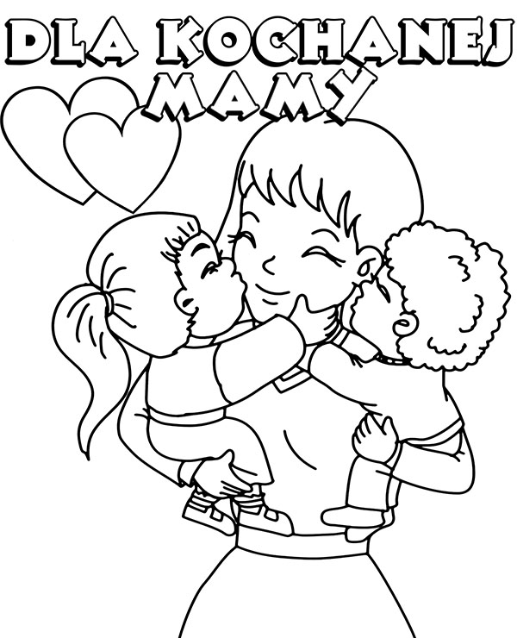

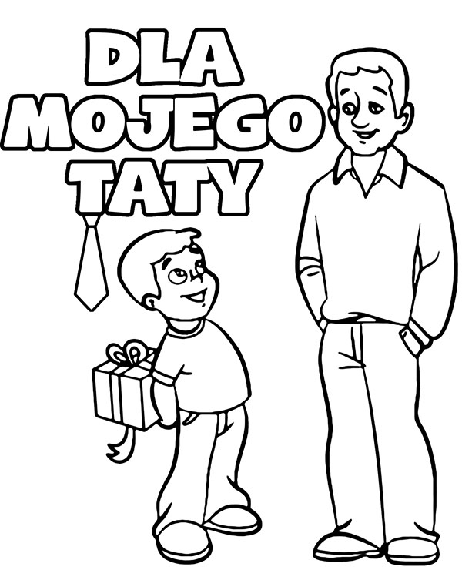

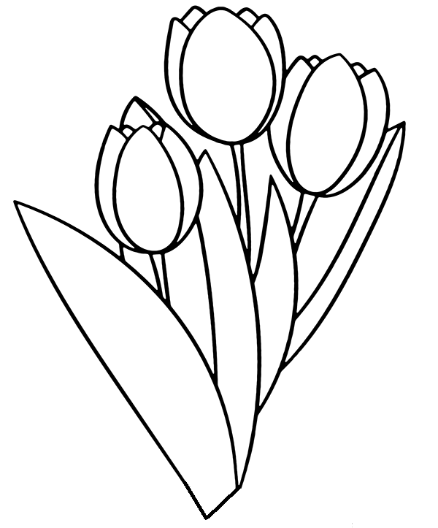

**„Moja Rodzina” – film edukacyjny dla dzieci**

<https://www.youtube.com/watch?v=u28atnroqrY>

**Wspólne tańce i zabawy przy piosence**

<https://www.youtube.com/watch?v=5R-DhcdBE8U> – kaczuszki

<https://www.youtube.com/watch?v=2Gyc2h3Kjfo> – krasnoludki

<https://www.youtube.com/watch?v=0zNJmhjJCBY> – pingwinek

<https://www.youtube.com/watch?v=vlQJBSuX0rE> – jedzie pociąg z daleka

* **„Figurki” - zabawa**

Rodzic tańczy swobodnie wspólnie z dzieckiem do dowolnie wybranej przez siebie muzyki, na przerwę w muzyce dotykają się różnymi częściami ciała tworząc figurkę.

* **„Berek w parach” – zabawa bieżna**

Dziecko ucieka, a mama lub tata je goni, złapane staje się „berkiem”. Bieg bez potrąceń.

* **„Co lubią nasi rodzice”- ekspresja słowna**

- Moja mama lubi… - Lubię z mamą bawić się w….  
 - Mój tata lubi… - Lubię z tatą bawić się w….

- Moi rodzice lubią, gdy ja…. – Pomagam mamie w….

- Kocham rodziców za to, że… - Pomagam tacie w….

**Życzymy udanej nauki i zabawy !** 